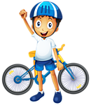
Памятка – советы езды на велосипеде
Эти правила-советы написаны основываясь на практическом опыте. Соблюдение этих правил не гарантирует полной безопасности на дороге, но сводит риск к минимуму. Соблюдать их или нет - это ваше личное решение.
Одевайтесь ярко - это сделает вас более заметным на дороге и заставит относиться водителей более уважительно. Кроме того, велосипедная одежда удобнее для езды.
Ездите в шлеме – это значительно снизит вероятность серьёзных травм головы при падениях и повысит уважение водителей на дороге. Не выезжайте из дома без денег, аптечки (и не только для велосипеда) и мобильного телефона. Используйте габаритные фонари - это положительно скажется на продолжительности вашей жизни.
Изучите правила дорожного движения. Ездить на велосипеде без нарушений нельзя, но вы обязаны знать – где и что нарушаете. По возможности, старайтесь соблюдать правила дорожного движения. В большинстве случаев, это снизит риск попадания в ДТП и избавит вас от потенциально опасного гнева водителей.
Не ездите в два и больше рядов - это может плохо закончиться.
Не катайтесь с плеером в ушах. Велосипедист должен не только видеть, но и слышать себя, и весь окружающий мир.
Старайтесь держаться подальше от маршрутных такси, будьте готовы, что в любой момент маршрутка резко дёрнется вправо и затормозит. При объезде припаркованных машин с сидящими в них водителями, объезжайте их с запасом на полностью открытую дверь.
При просачивании к светофору вдоль бордюра - будьте готовы к открывшейся двери машины, пассажиры редко смотрят в боковое зеркало.
Начинайте объезд препятствия (автобуса на остановке, к примеру) заранее, так, чтобы едущие в левом ряду сзади вас водители успели подвинуться. При проезде перекрёстков не жмитесь к бордюру, а занимайте позицию, в которой вас невозможно проигнорировать. В противном случает, водители машин, поворачивающих направо, могут вас не заметить или посчитать "не людьми" и подрезать. Это распространённая ситуация.
Перед препятствиями на дороге сбрасывайте скорость и притормаживайте заранее, не оставляйте это на последний момент.
Не жмитесь вплотную к обочине - там много мусора, хуже покрытие, припаркованы машины, и пешеходы, которые тормозят маршрутки поднятием руки, и при этом, ничего, кроме своей цели не видят.
Не дергайтесь и не паникуйте на дороге. Все ваши действия должны быть легко предсказуемы. Уважайте других водителей, они тоже люди.
Не разговаривайте по телефону во время езды. Для разговора лучше остановитесь. Если вы остановились для разговора по мобильному телефону или заклейки камеры, или просто воды попить и немного передохнуть - сойдите на обочину или на тротуар. Сохраняйте внимание, просчитывайте варианты на шаг вперед. Вы должны всегда знать, что творится вокруг вас на дороге.
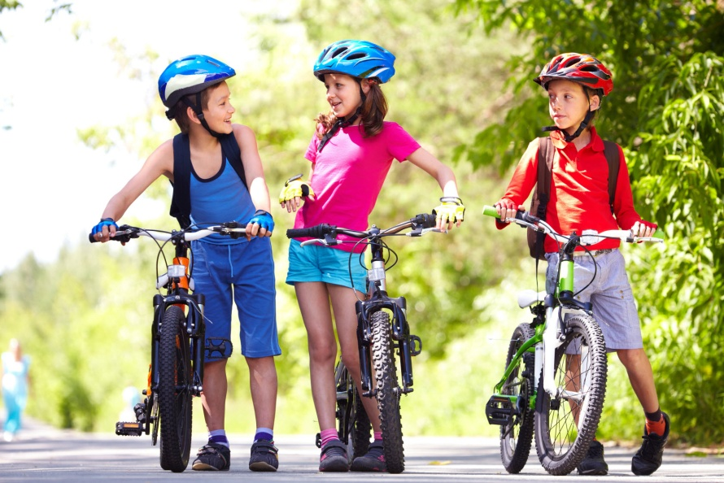
Если вы утомились и не можете сконцентрировать внимание на обстановке вокруг вас, то лучше остановиться, пройтись, посидеть, чтобы снова вернуться в чувства. При езде по тротуарам будьте особо осторожны, чтобы не сбить пешехода. Вы можете нанести человеку серьёзную травму.

